Памятка «Здоровое питание для школьника»

Полноценное и правильно организованное питание — необходимое условие долгой и полноценной жизни, отсутствия многих заболеваний.
Почему детям необходимо здоровое питание? Ваш ребѐнок самый лучший! Он заслуживает быть здоровым, жизнерадостным и успешным. Если вы хотите, чтобы ваши дети росли сильными, активными и приносили «пятерки» чаще обращайте внимание на то, что они едят. Ведь пища единственный источник пищевых веществ и энергии, обеспечивающий непрерывный рост и развитие молодого организма. Основы здоровья закладываются в школьные годы. Правильное питание ребѐнка в этот период залог его хорошего физического и психического здоровья на всю жизнь. Уверенность в себе, успехи в учѐбе, концентрация внимания и способность к запоминанию, напрямую зависят от рациона питания.

Правила здорового питания:
Ребенок должен есть разнообразные пищевые продукты. Ежедневный рацион ребенка должен содержать около 15 наименований разных продуктов питания. В течение недели рацион питания должен включать не менее 30 наименований разных продуктов питания.
Каждый день в рационе питания ребенка должны присутствовать следующие продукты: мясо, сливочное масло, молоко, хлеб, крупы, свежие овощи и фрукты. Ряд продуктов: рыба, яйца, сметана, творог и другие кисломолочные продукты, сыр — не обязательно должны входить в рацион питания каждый день, но в течение недели должны присутствовать 2—3 раза обязательно.
Ребенок должен питаться не менее 4 раз в день.
Учащиеся в первую смену должны получать завтрак (дома, перед уходом в школу), горячий завтрак в школе, после окончания занятий — обед в школе (обязательно для учащихся групп продленного дня) или дома, ужин (дома).
Учащиеся во вторую смену должны получать завтрак (дома), обед (дома, перед уходом в школу), горячее питание в школе (полдник), ужин (дома).
Следует употреблять йодированную соль.
В межсезонье (осень — зима, зима — весна) ребенок должен получать витаминно-минеральные комплексы, рекомендованные для детей соответствующего возраста.
Для обогащения рациона питания школьника витамином «С» рекомендуем обеспечить ежедневный прием отвара шиповника.
Прием пищи должен проходить в спокойной обстановке.
Если у ребенка имеет место дефицит или избыток массы тела (эти сведения можно получить у медицинского работника школы), необходима консультация врача, так как в этом случае рацион питания ребенка должен быть скорректирован с учетом степени отклонения физического развития от нормы.
Рацион питания школьника, занимающегося спортом, должен быть скорректирован с учетом объема физической нагрузки.
Рекомендуется употреблять пищу, состоящую на 15 −20% из белков, на 20 −30% из жиров, на 50- 55% из углеводов, содержащихся в овощах, фруктах, злаках, орехах.
Основной источник белков: Мясо, рыба, яйца, молочные и кисломолочные продукты (кефир, творог, сыры), крупы.
Основной источник животных жиров: Мясные и молочные продукты.
Основной источник растительных жиров: Подсолнечное, кукурузное и рыжиковое масло, орехи (фундук, грецкий, кедровый и т.д.), семена подсолнечника.
Основной источник легкоусвояемых углеводов: Свежие плоды (фрукты) и ягоды, молочные продукты.
Основной источник пищевых волокон (клетчатки):
Фрукты, ягоды и овощи, бобовые (фасоль, соя, чечевица), крупы (гречневая, овсяная, перловая и т.д.) и продукты, созданные на их основе (хлеб, зерновые хлопья, макароны и т.д.).

Меню школьника должно быть разнообразным.

Пища плохо усваивается (нельзя принимать):
- Когда нет чувства голода.
- При сильной усталости.
- При болезни.
- При отрицательных эмоциях, беспокойстве и гневе, ревности.
- Перед началом тяжёлой физической работы.
- При перегреве и сильном ознобе.
- Когда торопитесь.
- Нельзя никакую пищу запивать.
- Нельзя есть сладкое после еды, так как наступает блокировка пищеварения и начинается процесс брожения.
Рекомендации:
- В питании всё должно быть в меру;
- Пища должна быть разнообразной;
- Еда должна быть тёплой;
- Тщательно пережёвывать пищу;
- Есть овощи и фрукты;
- Есть 3—4 раза в день;
- Не есть перед сном;
- Не есть копчёного, жареного и острого;
- Не есть всухомятку;
- Меньше есть сладостей;
- Не перекусывать чипсами, сухариками и т. п.
Здоровое питание – это ограничение жиров и соли, увеличение в рационе фруктов, круп, изделий из муки грубого помола, бобовых, нежирных молочных продуктов, рыбы, постного мяса.

А также…
Умеренность.
Четырехразовый приём пищи.
Разнообразие.
Биологическая полноценность.
Всемирная организация здравоохранения (ВОЗ) рекомендует
Рекомендации ВОЗ построены по принципу светофора.
Зелёный свет — еда без ограничений — это хлеб грубого помола, цельные крупы и не менее 400 г в сутки овощей и фруктов.
Желтый свет — мясо, рыба, молочные продукты — только обезжиренные и в меньшем количестве, чем «зеленые» продукты.
Красный свет — это продукты, которых нужно остерегаться: сахар, масло, кондитерские изделия. Чем реже вы употребляете такие продукты, тем лучше.

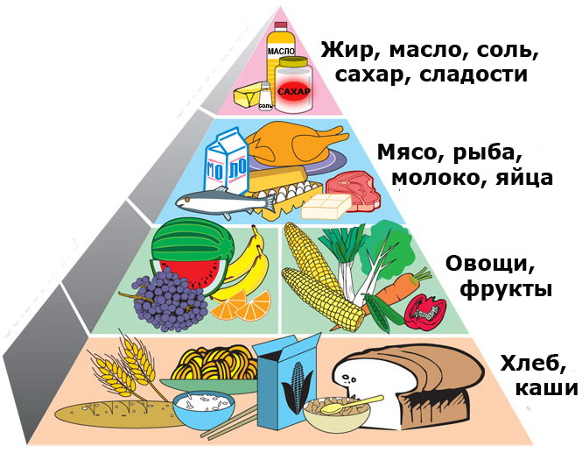
Пирамида здорового питания

БУДЬТЕ ЗДОРОВЫ!!!

